Уважаемые руководители образовательных организаций!
Рекомендуем Вам установить программу zoom на компьютер (ноутбук), а также на мобильный телефон (планшет).
Для установки Вам необходимо:
- В любом браузере в строке поиска набрать Zoom
- Выбрать Download for Windows – Zoom


- Скачайте файл ZoomInstaller.exe
- Запустите его двойным щелчком мыши. Начнется установка программы
- После установки программы откроется окно Zoom. Необходимо нажать «Зарегистрируйтесь бесплатно»
- Появится окно

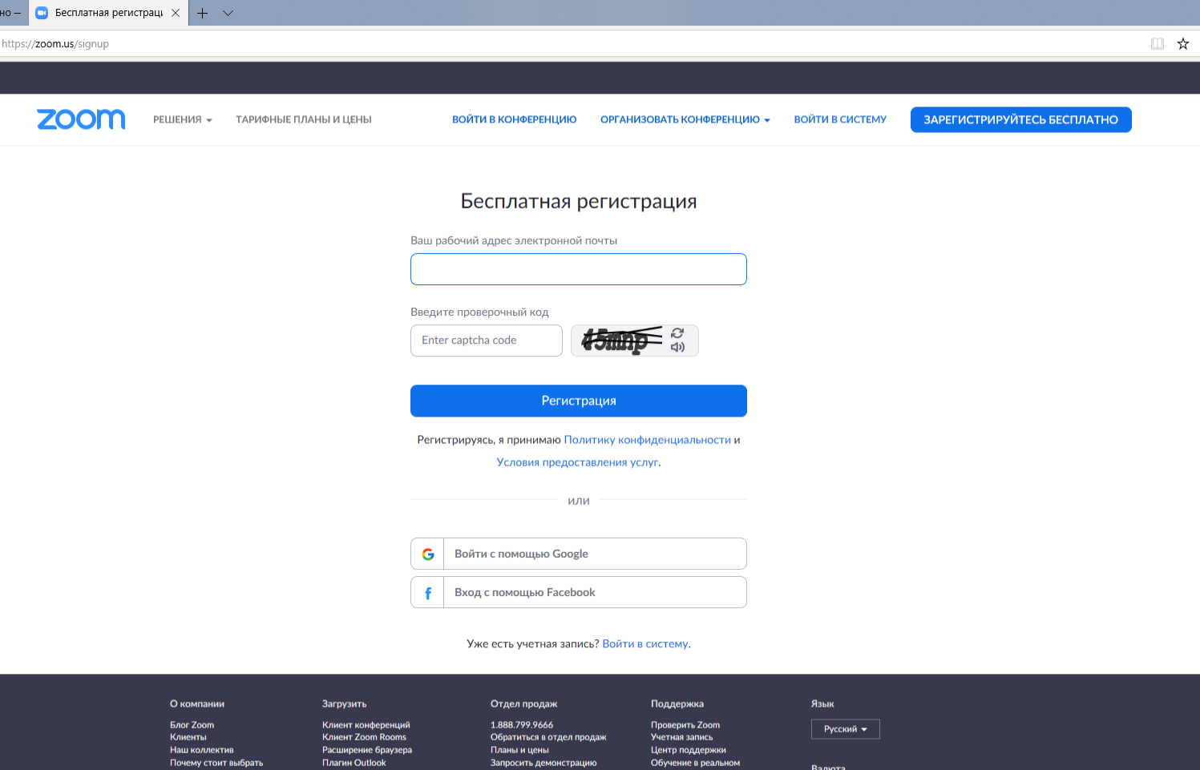

- В окне вводите личный электронный адрес (не школьный!), предложенный проверочный код и нажимаете Регистрация
- На указанный адрес придет ссылка на подтверждение подключения. Нажмите на Активировать учетную запись

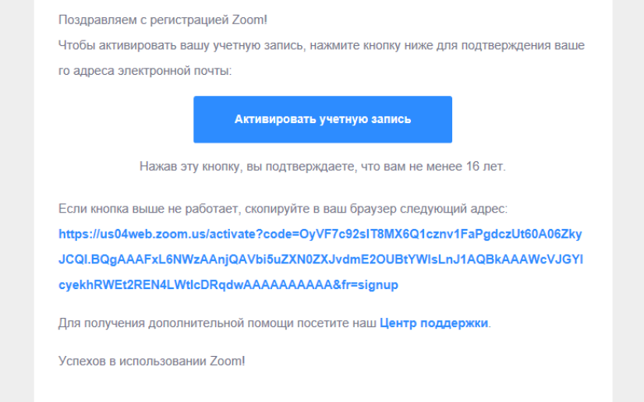

- В открывшемся окне заполните данные для Zoom: в поле «Имя» - Имя и отчество, в поле «Фамилия» - Фамилию.
Внимание! Введенные ФИО будут видны всем участникам конференции
Также необходимо ввести пароль в поля «Пароль» и «Подтвердить пароль».
Внимание! Пароль будете знать только Вы.
После ввода данных нажмите «Продлжить»

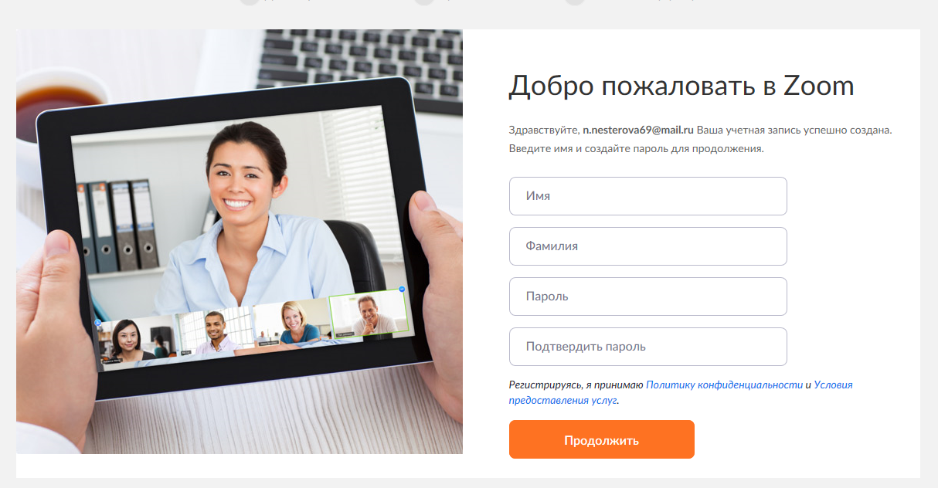

- Откроется окно с предложением пригласить коллег зарегистрироваться в Zoom. При желании и, если Вам известны адреса, можете пригласить коллег.
- Для входа в свою учетную запись Вам в этом окне необходимо на значок 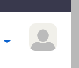 и затем на свои ФИО
- Откроется окно с Вашими учетными данными. Здесь Вам необходимо разместить свое фото. Нажать «Изменить» под значком

- Далее вам необходимо установить «Клиент конференций». Для этого пройдите вниз страницы при полосы прокрутки справа. В разделе «Загрузка» выберите «Клиент конференций»

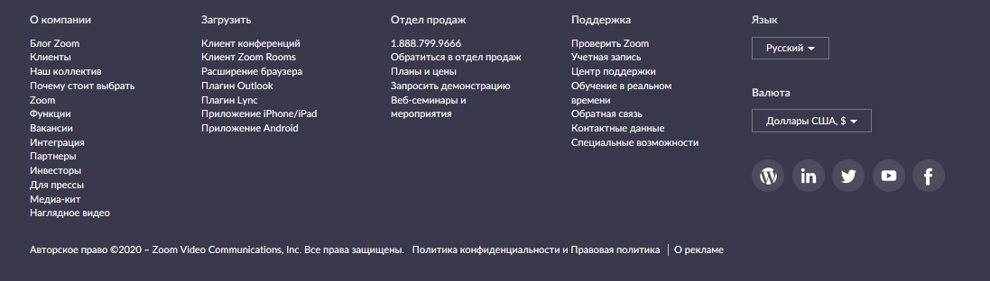

- Здесь необходимо выбрать Клиент Zoom для конференций

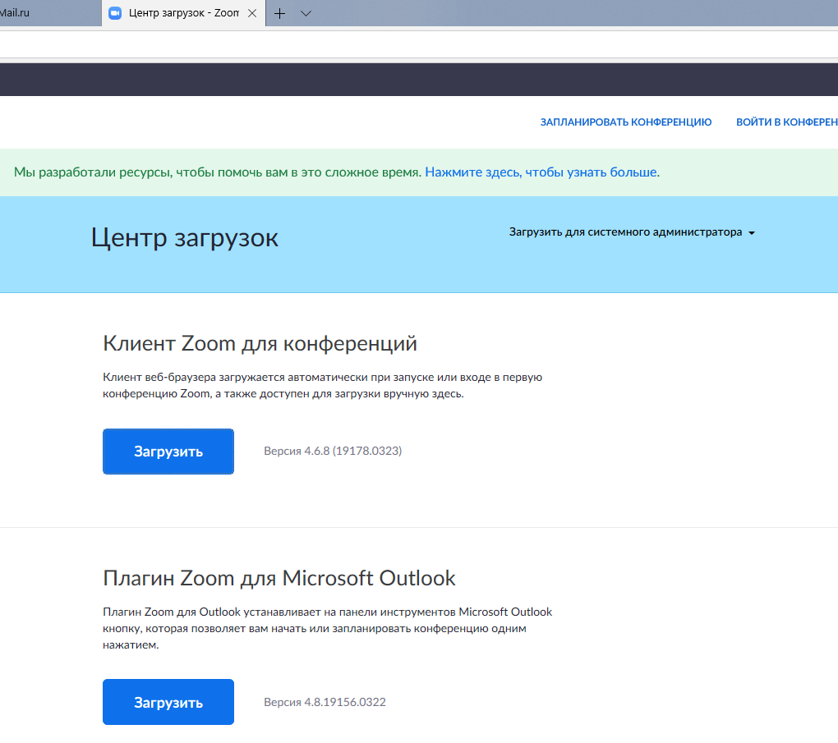

- На запрос системы выберите Выполнить

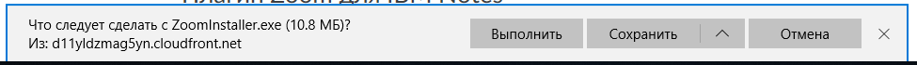

- Начнется стандартная процедура установки

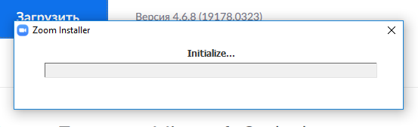

- После завершения установки в окне программы нажмите на Войти в

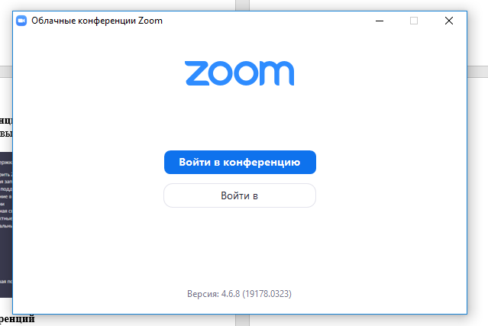

- Введите адрес электронной почты и пароль, которые Вы указали при регистрации в Zoom

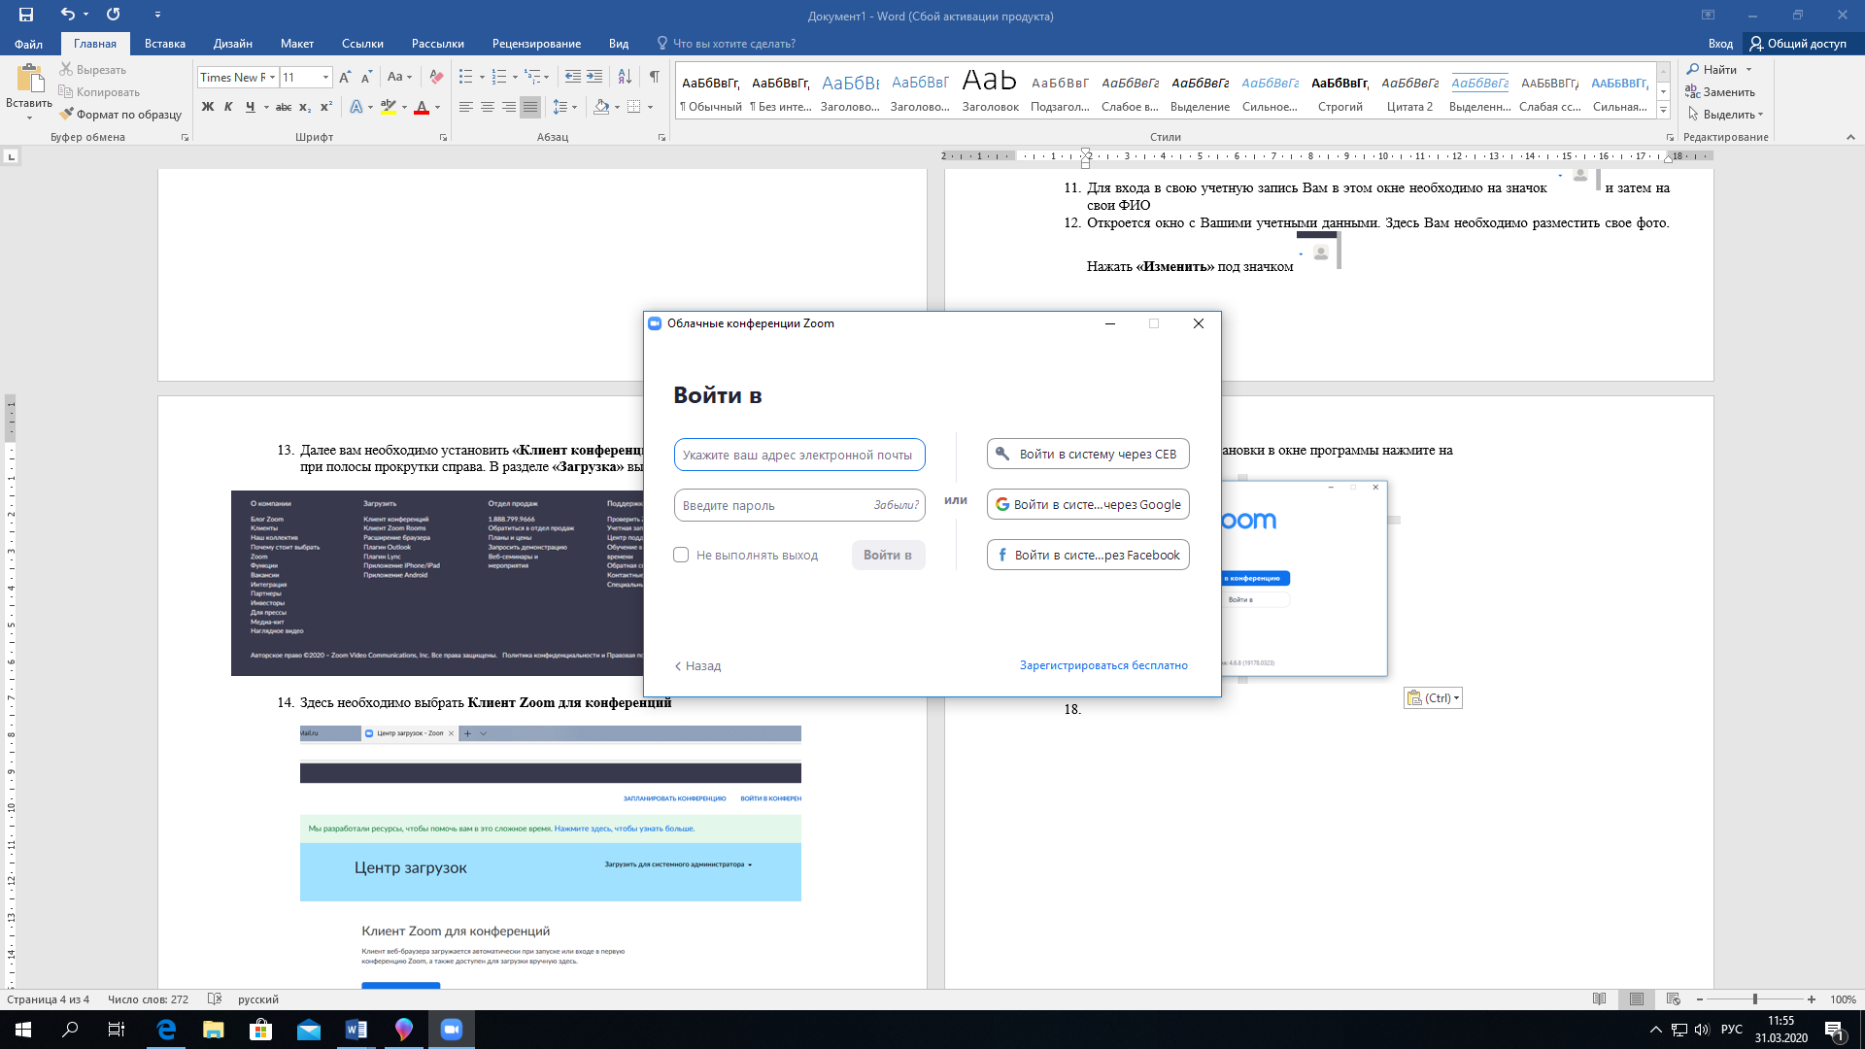

- Если Вы все правильно сделали, то перед Вами откроется окно

